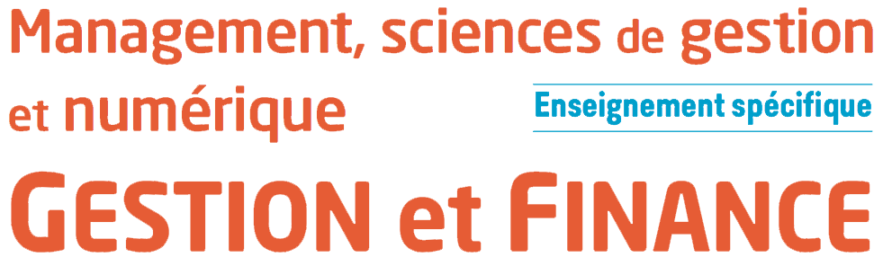

Chapitre 8 : La dépréciation des actifs
L’objectif de la comptabilité est de fournir une image fidèle du patrimoine de l’entreprise. Du fait du principe de prudence à respecter, il est nécessaire de prendre en compte les risques probables de pertes sur les actifs de l’entreprise.

La notion de dépréciation : calcul et ajustement
Pour respecter le principe de prudence et ne pas faire peser sur l’avenir des charges ou des pertes rattachées à l’exercice, l’entreprise doit constater en fin d’exercice les dépréciations éventuelles sur les actifs.

Principe de calcul de la dépréciation
Une dépréciation constate la perte de valeur probable et réversible d’un actif.
Afin de déterminer le montant de la dépréciation, il est nécessaire de déterminer la valeur actuelle des actifs à la fin de l’exercice comptable.
Si cette valeur est inférieure à la valeur d’origine (valeur d’entrée) de l’actif, on doit constater une dépréciation.
Dépréciation = valeur d’origine (valeur d’entrée de l’actif) – valeur actuelle

L’ajustement de la dépréciation
La dépréciation ainsi constatée n’est pas irréversible. À chaque fin d’exercice, la valeur des actifs est réévaluée, et la dépréciation est ajustée en conséquence.
Ajustement = (dépréciation de N+1) – (dépréciation de N)
Si la dépréciation de N+1 > dépréciation de N, on constatera une augmentation de la dépréciation, nommée « dotation ».
Si la dépréciation de N+1 < dépréciation de N, cela donne lieu à une diminution de la dépréciation, nommée « reprise ».

La comptabilisation des dépréciations
Comptablement, une dépréciation présente un double aspect :
- un risque d’appauvrissement, qui correspond à une charge calculée, est imputé à l’exercice et fait diminuer son résultat. Cette charge est constatée par le débit du compte 68 Dotations aux amortissements et dépréciations.
- une diminution de la valeur de certains actifs, constatée par le crédit des comptes d’actifs concernés avec un 9 en deuxième position.
Lors des inventaires suivants, il conviendra d’ajuster la dépréciation en effectuant une :
- une dotation complémentaire si la dépréciation s’est accentuée, en dotant le compte 68 Dotations aux amortissements et dépréciations du montant de la différence entre la perte probable (ou dépréciation) fin N et la dépréciation de N-1.
- une reprise de tout ou partie de la dépréciation si celle-ci a disparu ou diminué ou si l’actif est sorti du patrimoine, en créditant le compte 78 Reprises sur dépréciations des actifs.

La comptabilisation de la dépréciation des immobilisations non amortissables
Une immobilisation non amortissable est une immobilisation dont la valeur peut diminuer ou augmenter momentanément. Par exemple, les fonds de commerce, les terrains (sauf mines, carrières...), les marques et les brevets, les titres financiers...
Lors de l’inventaire, si l’actif a subi une dépréciation, le comptable enregistre une dotation aux dépréciations pour le montant de la dépréciation.
681 | 29 | 31/12/N-1  Dotations aux amortissements et dépréciations  Dépréciations des actifs immobilisés  Constatation de la dépréciation N-1 | Mt Dépréciation | Mt Dépréciation

À la clôture des exercices suivants, le comptable doit ajuster la dépréciation par une dotation (si la dépréciation a augmenté) ou une reprise totale ou partielle de la dépréciation existante (si la dépréciation a diminué).
681 | 29 | 31/12/N-1  Dotations aux amortissements et dépréciations  Dépréciations des actifs immobilisés  Augmentation de la dépréciation | Dépréciation (N+1) -  Dépréciations (N) | Dépréciation (N+1) -  Dépréciation (N)
Ou
29 | 781 | 31/12/N  Dépréciations des actifs immobilisées  Reprises sur amortissements et dépréciations  Annulation totale ou partielle de la dépréciation | Dépréciation (N) - Dépréciation (N+1) | Dépréciation (N) - Dépréciation (N+1)

La comptabilisation de la dépréciation des stocks
Un stock peut se déprécier du fait de détériorations ou de méventes (produits démodés ou obsolètes).
La dépréciation des stocks constatée au cours d’un exercice fait l’objet d’une reprise totale lors des écritures d’inventaire de l’exercice suivant. En effet, on considère que les stocks présents au début de l’exercice ont été vendus ou consommés, et donc que la dépréciation est devenue sans objet.
=> Il n’y a pas d’ajustement pour les dépréciations de stock.

1re étape : annulation des dépréciations existantes sur les stocks initiaux (fin N-1)
39 | 781 | 31/12/N  Dépréciations des stocks  Reprises sur amortissements et dépréciations  Annulation totale de la dépréciation N-1 | Mt dépréciations N-1 | Mt dépréciations N-1

2e étape : dotation aux dépréciations sur les stocks finaux (fin N)
681 | 39 | 31/12/N  Dotations aux amortissements et dépréciations  Dépréciations des stocks  Constatation de la dépréciation N | Mt dépréciations N | Mt dépréciations N

La comptabilisation de la dépréciations de créances clients
Il peut exister un risque de non-paiement de la part d’un client. Le client pouvant être amené à régler plus tard, le risque est réversible. On doit constater une dépréciation, qui va être réajusté à la clôture des exercices suivants.
La créance peut être définitivement perdue, il faut alors enregistrer la perte subie et la récupération de la TVA payée à l’État.
1re étape : Transférez la créance TTC des nouveaux clients douteux, dans un compte distinct (416 Client douteux).
416 | 411 | 31/12/N  Client douteux  Client  Nouveau client douteux Y | Créances TTC | Créances TTC

2e étape : Enregistrez dans le journal les dotations aux dépréciations des comptes clients.
681 | 4911 | 31/12/N  Dotations aux amortissements et dépréciations  Dépréciations des comptes clients  Client Y | Dotation N | Dotation N

3e étape : Enregistrez les reprises sur dépréciations des comptes clients.
4911 | 781 | 31/12/N  Dépréciations des comptes clients  Reprises sur dépréciations des comptes clients  Client X | Reprise N | Reprise N

4e étape : Constatez les créances irrécouvrables (perte certaine).
Il faut :
- annuler la créance douteuse du client (montant TTC non perçu) et la TVA collectée sur cette créance (TVA non perçue remboursée par l’administration fiscale),
- enregistrer la perte (montant HT non perçu) dans un compte de charge 654 Perte sur créances irrécouvrables.
654  44571 | 416 | 31/12/N  Perte sur créances irrécouvrables  TVA collectée  clients douteux  Créance irrécouvrable du client X | HT non perçu  TVA non perçus | TTC non perçu

L’impact sur les documents de synthèse

Au niveau de l’actif du bilan
Les dépréciations diminuent la valeur des actifs concernés.

Au niveau du compte de résultat
La dotation aux dépréciations diminue le résultat, en augmentant les charges.
La reprise des dépréciations, en annulant tout ou partie d’une dépréciation existante, augmente les produits et le résultat.

Dans l’annexe
Le tableau des dépréciations retrace les variations aux dépréciations subies par les actifs de l’entreprise.

